令和８年度 交流活動館 つながり文化講座
『筆ペン教室』 （１１月～３月）申込書
申込日 | 月 日 （ ）
（フリガナ）
申込者氏名
郵便番号 | 〒
住所 | 吹田市
電話番号
年代 | 歳代
E-Mail
備考
【 注意事項 】
※ 申込締切 10月 14日（水）必着
※ 申込多数の場合は、抽選を行います
※ 受講料は無料です。材料費のみ 1，440円 必要です。初回に徴収します。
※ 個人情報は講座の開催、運営の目的以外に使用することはありません。
※ 受講の可否は １０月末日までにメールでお知らせします。メールの確認が難しい場合は
郵送でお知らせします。
電子申込はこちら
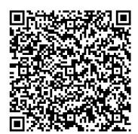

※郵送より早く結果がわかります。

